**Proyecto de Ingeniería del Software - Ficha Tecnica**

Profesores: Pablo Monestel, Álvaro Cordero Peña, Alvaro Romero.

Universidad Cenfotec - San Jose, Costa Rica

Fecha de Entrega Semana 15

2ndo Cuatrimestre - 2016

**E V E N T O R Y**

 

## Tabla de contenidos

## Introducción…………………………………………………………………………………........ 3

## Datos del Equipo……………………………………………………………………………........ 4

## Reglamento del equipo……………………………………………………...…………………. 5

## Introducción

El presente documento consiste en una ficha técnica que detalla los datos del equipo Eventory, cuál es la misión, visión y valores bajo los cuales se guiará el proyecto. Se incluyen datos personales de los integrantes y finalmente un reglamente que especificará las pautas a seguir y las sanciones en caso de incumplimiento con las mismas.

## Datos del equipo:

Esta sección debe incluir:

* Nombre del equipo. EVENTORY
* Logotipo del equipo.



* Misión

“E-ventory es la aplicación web que permite a los usuarios crear listas de productos para sus eventos de forma dinámica, eficiente y altamente interactiva.”

* Visión

“E-ventory pretende ser una aplicación web innovadora que se acople al cambio en las necesidades de sus usuarios para la creación de listas de productos en sus eventos y a la mejora continua en interacción de la plataforma.”

* Valores

-Compromiso

-Perseverancia

-Creencia en el apoyo

-Insistir en los más altos estándares

-Confianza

* Detalle de los integrantes:

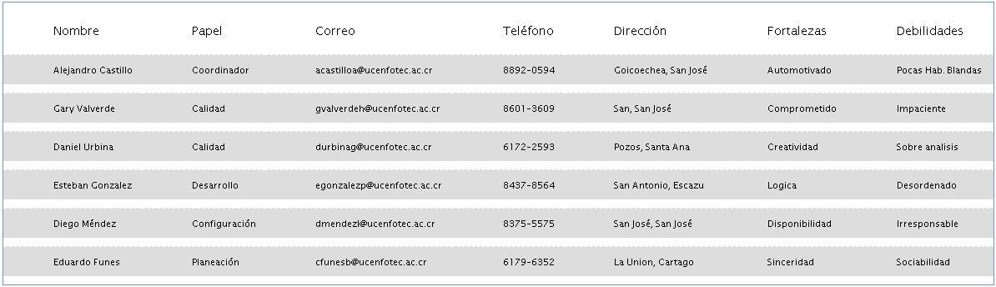

## Reglamento del equipo

Se calificará a los integrantes del grupo mediante una ficha de cinco rubros, habrá una ficha por cada entrega.

La ficha de calificación tendrá los siguientes rubros: asistencia,aportes,puntualidad,comunicación e iniciativa.

La asistencia tiene un valor de 20%, aportes 50%, puntualidad 20%, comunicación 5%, iniciativa 5%.

El porcentaje es aplicado sobre el puntaje total de cada entrega.

° Puntualidad de entrega de los documentos, de incumplir con la entrega se anotará en la bitácora (planeación) y a final de cuatrimestre se le restará los puntos.

° Cumplir con las normas mínimas de cortesía

° De no poder asistir en una reunión debe avisar con tres horas de antelación

No interrumpir mientras otro habla. Sino escuchar, para tratar de entenderle.

° En caso de que un integrante presente dudas con el cómo resolver un caso, este deberá hacer saber esta duda al equipo al menos tres días antes de la entrega y se le brindará la ayuda siempre y cuando no afecte el trabajo de los demás.

°Tener siempre presente el objetivo de la reunión. Evitar de hablar de temas no relacionados con el mismo.

°Tener presente que a las conclusiones del grupo se llega por consenso; quiere decir, que todos deben haber opinado y una vez convencidos, deben aceptar las conclusiones. Saber que el consenso no puede ser apurado y aceptar que lleve el tiempo necesario.

° Aportar con ideas y sugerencias para el mejoramiento del grupo